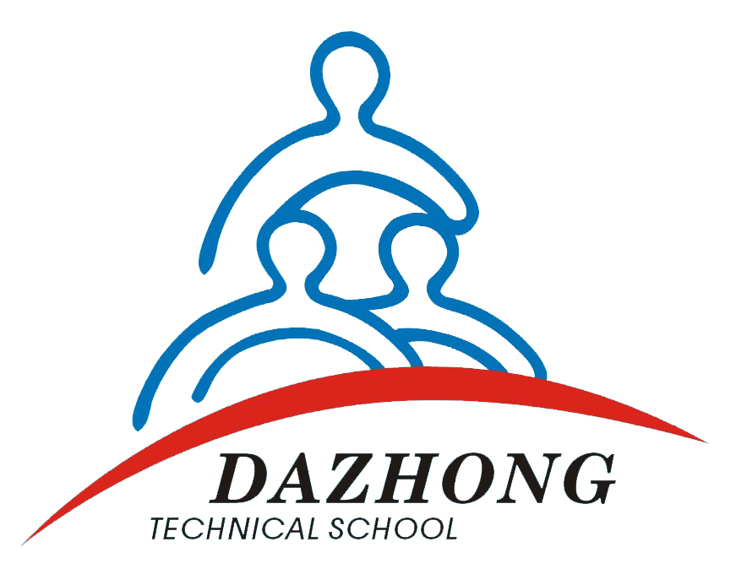


上海市大众工业学校
共青团重点工作创新试点项目

中 期 报 告

项目名称 | 中职生职业生涯规划辅导
项目负责人 | 练子飞
联系电话 | 69987755
汇报日期 | 2014年9月21日

上海市大众工业学校团委
2014年9月
《中职生职业生涯规划辅导》项目中期评估报告
一、试点项目背景
好的职业生涯规划,可以充分地发挥中职学生的优势,乃至将影响学生一生的事业发展。我国职业教育在国家改革政策的引导下，近几年有了突飞猛进的发展，但是“职业生涯教育”起步较晚,尚处于探索阶段。帮助学生正确认识自我的潜能和自我的专业,选择适合自己的职业与岗位,培养学生基本的职业素养与职业生涯规划能力,已成为当今中等职业学校教育改革与创新的一个重要趋势。
二、该项目我校现状
作为上海市首批全国中等职业改革示范校，为了适应市场就业需求和技术人才培养需要，上海市大众工业学校已开设职业生涯类的课程，这类课程主要以讲授为主，增进了学生对职业生涯规划的认知程度，但自我实践能力尚需提高；学校针对部分二年级推荐实习学生开展“初入职场的准备”等主题讲座，覆盖面不够。校团委可以与学校相关部门联合，共同深化这项工作的开展。
校团委组织搭建了志愿者服务队，目前共有83支班级志愿者服务队、7支教学部志愿者服务队、1支校级志愿者服务队活跃在嘉定桃园敬老院、桃园社区、成佳学校、嘉定飞龙汽车销售中心等社会区域，通过社会实践活动培养学生沟通、表达、交流以及组织、协调等社会化技能，增强了学生的社会体验，提高了学生适应社会的能力。
我校学生踊跃参与的全国中等职业学校“文明风采”、上海“璀璨星光”校园文化艺术节竞赛活动，其中职业生涯规划设计模块、“创业之星”征文等项目尚属弱项，学校各级层面正在积极探索，在德育教师的带领下如何提升学生对职业生涯规划的意识和能力。
综上，上海市大众工业学校在不断重视职业生涯规划辅导的工作开展，具备了较为稳定的组织基础、搭建了一定的活动平台，也存在提升空间。如果校团委能更好地发挥自身作用，将能更好地提高中职生职业生涯规划辅导的系统性、时效性。
三、试点项目实施路径与方法
（一）利用团委体系宣传途径开展职业生涯教育引导
1、通过每周国旗下的讲话，在内容当中增加职业生涯规划主题，上学期以启蒙职业生涯为主，主要针对9月份刚入校的一年级新生。下学期以步入职业生涯为主，主要针对5月份将要走向企业，踏入社会的二年级老生。
2、通过校园网站“学生园地”开设学生职业生涯导航类的信息，将我校的优秀毕业生和三年级校外实习学生，在各类知名企业的工作情况和思想动态实时更新。同时，结合校园网站开展职业生涯网络知识竞赛，引导在校学生对他们将来的实习之路和未来职业生涯有个思维轮廓和初步定位。
3、通过校刊校报刊登全国、本市兄弟学校以及本校中专学生的成功就业案例或者创业案例，通过案例引导对团员青年学生进行职业生涯规划辅导。
（二）通过组织各项专业技能主题活动，提高学生适应职业发展的专业能力
组织学校优秀学生干部和团干部参观上海大众汽车厂、安亭汽车博物馆、F1赛车场，通过参观嘉定汽车产业帮助学生了解将来工作职业内涵，激发学生学习动力，帮助学生了解市场经济、了解社会生活及其发展趋势。通过邀请历届优秀毕业生返校和毕业留校技师开展职业技术主题讲座，激发学生学习专业技能的内在动力。组织学生干部和学生志愿者参与嘉定区职业技能大赛、上海市星光计划职业技能大赛、全国电工电子大赛上海赛区总结会赛场和会场服务工作，促进我校中职学生熟练掌握职业技能，营造良好的校园专业学习氛围，改善学生的学习习惯，形成良好的学习风气。
（三）充分利用多元化的社会资源，通过组织学生参与社区实践、职业生涯规划设计比赛、法律知识竞赛培养学生适应未来职业生涯发展所需要的社会化技能
通过组织学生参与职业生涯规划大赛，锻炼和引导学生做好中职专业技能学习与人生职业取向的规划，为学生将来走上实习岗位，踏入社会奠定良好的基础。通过法律知识竞赛，培养学生做一名知法、懂法、守法的职业技术工人。
（四）引导学生积极参加全国中等职业学校“文明风采”和上海“璀璨星光”校园文化艺术节竞赛活动
每年的中职生全国“文明风采”和上海市中职生特色校园文化艺术节，是结合中等职业学生特点开展的竞赛活动，其中大部分结合了职业生涯主题。团委牵头组织，利用校级社团的影响力和吸引力，鼓励学生积极参与校级层面的选拔赛，选拔优秀学生参加市级、国家级比赛。并对获奖学生通过全校性的颁奖仪式，表彰优秀，鼓励学生。使学生在积极主动地接受德育教育的同时，获得终身受益的职业能力，为学校全面推进富有职教特色的德育工作，大面积提高学生素质，提供了可操作性很强的平台。以职业生涯设计为主线的丰富多彩的德育活动，是强化职教德育时代感，提高职教德育针对性和实效性的有效载体。
四、具体试点项目
（一）“职业生涯认知”系列活动
1、国旗下讲话——“职业生涯”主题讲座
2、企业HR、优秀毕业生进校园
3、职业生涯网络知识竞赛
（二）“职业生涯体验”系列活动
1、企业体验活动
2、“我身边的创业者”为主题的采访活动
3、志愿服务入社区
（三）“职业实践”系列活动
1、组织开展暑期社会实践活动
2、“职业生涯规划”设计比赛
总之，作为我校团委创新试点的一个方向，我校团委将通过在思想上、专业能力上、社会人际交往上、比赛促优引导上对我校团员青年学生在其中专求学生涯当中形成一个完整的职业生涯规划辅导，同时也提高我校团组织在广大团员青年当中的影响力和号召力，凝聚青年学生正能量。
五、项目研究工作（包括开展的主要研究活动及阶段性主要成果）
（一）开展的主要实践活动
1、学习讨论：项目开展初期，2014年3月经过第一次项目校内推进会，在校领导和总支书记的指导和建议下，团委成员（团委书记、副书记、七个教学部团工作负责老师）组成人员召开了小组会议，对试点项目中出现不足的地方进行讨论研究，全体成员根据讨论出来的有价值的意见和建议，进一步细化了分工、研究方式、阶段实施划分等细节问题。
2、开展创新试点项目调研，通过市场部推荐，寻求合适的实习企业进行合作，对在校的新生和实习生采取调研和访谈。课题组成员通过走访、联系、沟通寻求适合的社区合作机构，以便于组织开展中职生暑期社会实践活动。
3、开展创新试点项目的实践活动。项目试点开展至今，主要开展了与“职业生涯”相关的以下活动：
（1）2014年3月4日在全校班长团支书会议上，在已成立班级志愿者服务队的基础上，增设成立学校层面服务队、教学部层面服务队共8支服务队。全校三个层面82支志愿者服务队高举学校旗帜以“学雷锋、树新风”为主题活动在为期一周的学雷锋活动中，活跃在校内外、各个社区、福利院、街道等角落，赢得了领导和群众的一致好评。“志愿服务入社区”让青年学生感受到别有一番味道的“职业生涯体验”活动。
（2）为了让我校文科教学部幼儿保育专业的学生体验学校教师的职业感受，我校团委与实验小学牵手共建，开展小学生看护点志愿者服务活动。2014年3月至6月份，安排我校121101班、131101班学生每周4次，每次8名学生，下午3:30——5:00协同实验小学老师共同承担一年级小学生放学看护工作。通过此活动共有640人次学生亲身经历幼儿看护“职业生涯体验”活动，让青年团员学生对自己所学专业的将来职业环境有真实的模拟熟悉，同时也有利于他们对自己职业生涯进行合理规划。
（3）2014年4月中旬利用国旗下的讲话，邀请市场部主任朱强老师，在全校学生面前进行了《企业就业岗位与实习生岗位选择关系以及招聘面试技巧》为主题的“职业生涯”导航讲座。
（4）2014年3月—6月，为参加第十一届全国中等职业学校“文明风采”竞赛活动上海赛区比赛，同时普及全校中职学生的“职业生涯规划”意识，在全校范围内进行了“职业生涯规划”设计比赛校内选拔赛。经过3个月，由学生自发参与，班主任指导把关，校团委和德育教研组共同审核，共推选了14名同学的“职业生涯规划”作品参加第十一届全国中等职业学校“文明风采”竞赛活动上海市复赛。通过这一活动我校青年学生职业实践意识已基本普及和成形。
（5）为了巩固志愿者服务进社区的桥梁，保持信息畅通，增进感情，2014年5月20日在我校多媒体中心举行“我的中国梦—奋斗的青春最美丽”个人才艺展示暨纪念建团92周年文艺演出活动，并邀请志愿者合作社区——桃园社区相关负责人，一同出席演出活动，并参与节目评分和颁奖活动。为我校中职学生志愿者进社区体验社区职业亲身感受搭建了一个良好平台。
（6）2014年5月中旬利用微团课活动评比这个契机，在对全校班长、团支书进行团课培训的时候，以我校的优秀毕业生——朱照峰老师为典型案例对青年团员进行“职业生涯认知”系列活动教育。朱照峰老师作为我校汽修专业毕业留校的学生，通过自己的刻苦学习和实践操作，顺利完成中专三年学业并留校任教，并且在留校任教期间指导我校学生参加2012年上海市中等职业学校“星光计划”技能大赛汽车修理专业涂装大赛荣获二等奖、三等奖。用身边优秀毕业生的成功职业经历来提高我校青年学生的职业认知能力。
（7）2014年7月-8月组织110人次的学生参加2014年“奋斗的青春最美丽”嘉定区中学生暑期社会实践活动。
通过组织我校青年学生参加“认识自我。超越自我”核心能力课程学习，由卡内基训练讲师团队进行授课，与中职学生进行互动交流，提升我校中职学生在语言表达、增强自信心和个人领导力等多方面的综合素养，为职场应聘打基础。
通过组织我校青年学生参加“嘉定梦•我的梦”参观活动，参观养乐多工厂、伟翔环保科技发展有限公司、中国干细胞集团等单位，让我校中职学生走进生产车间，走进展示中心，参观企业的生产过程，聆听专业人士讲解有关知识，从中感受嘉定企业发展的脉搏，增强“职业实践”的认识。
通过组织我校学生参加“走进社会大课堂”岗位挂职锻炼活动，进一步丰富优秀中职学生培养模式和成长路径，为我校中职学生多元化发展夯实基础，我校中职学生在各街镇、公司或下属各社区、村、企事业单位等单位，担任单位的某个岗位职务（一般以助理为主），进行挂职锻炼，提前进行职业实践。
通过组织我校学生参加“深化改革观察”寻访活动。组建实践小队，深入我校合作实习单位巴索国际贸易（上海）有限公司企业访问，感受改革开放的发展成果，把握和理解国家深化改革的政策举措，拓宽自己的“职业生涯“视野。
（二）中期阶段的主要成果
1、通过团委体系宣传“职业生涯规划”教育已取得初步效果，对在校中职生的教育引导已初显成效。
2、结合与职业技能相关的主题教育实践活动，得到了在校青年学生一直响应和认可，在青年学生当中起到了辐射效应，也吸引了学生的职业兴趣爱好。
3、通过与街道、社区、幼儿园、实习单位联动，利用多元化的社会资源，学生参与社区志愿者服务实践活动及暑期学生干部社会实践活动培养了学生适应未来职业生涯发展所需要的社会化技能。
4、以比赛促进德育教育，通过全国文明风采活动和上海市中职校校园文化艺术节比赛，在学校内部开展校内选拔赛，普及和推动了“职业生涯规划”在我校中职学生的发展。
六、存在的问题
因受各种客观因素限制，开展该项主题的项目试点活动，增加了很多职业实践活动，学生参与到主题实践活动，势必会占用掉学生在校期间的专业理论学习时间和技能实训时间，对我校中职学生的技能等级考证有所影响，因此在实际开展活动过程中，与教学和实训条线工作有矛盾和冲突，必须由校级领导统筹协调。
经费使用上由于活动比较多，参与学生广，经费开支比较大，领导要求活动效果不影响但是要节俭实在。
七、试点项目下一步计划
1、“职业生涯认知”系列活动中的职业生涯网络知识竞赛，由于上学期学校开始信息化升级，信息中心任务繁重未启动该活动，争取下半年落实该项目活动，以探究实际效果。
2、“职业生涯体验”系列活动中的“我身边的创业者”为主题的采访活动，通过学校市场部还未找到从我校毕业后自己创业成功的典型毕业生代表，因此该项活动也还尚未开展，还需要继续深入挖掘已经毕业的优秀创业成功人物。
八、试点项目预期最终成果
1、四个“职业生涯”系列活动能成为常规活动影响我校中职学生
2、试点项目的成功能推广到其他兄弟学校和单位
3、能形成一套完整成熟的活动方案或者制度体系
4、完成试点项目研究总结

上海市大众工业学校团委
日期： 2014年9月21日

